Лексическая тема «Домашние птицы»
- «Один - много».

Одна курица - много …куриц  Один петух – много…петухов  Одна утка – много …уток  Один индюк - много …индюков  Один гусь - много .. гусей | Один цыпленок – много… цыплят  Один утенок – много… утят  Один индюшонок - много….индюшат  Один гусёнок - …много гусят

- «Кто как кричит?»

Гусь гогочет «га-га»  Утка крякает «кря-кря»  Курица кудахчет «куд-куда» | Петух кукарекает «ку-ка-ре-ку»  Индюк болбочет «бл-бл»  Цыплята пищат «пи-пи-пи»

- Назови и покажи семейку:

Петух - курица - цыпленок.
Гусь - гусыня - гусенок.
Селезень - утка - утенок.
Индюк - индюшка - индюшонок.
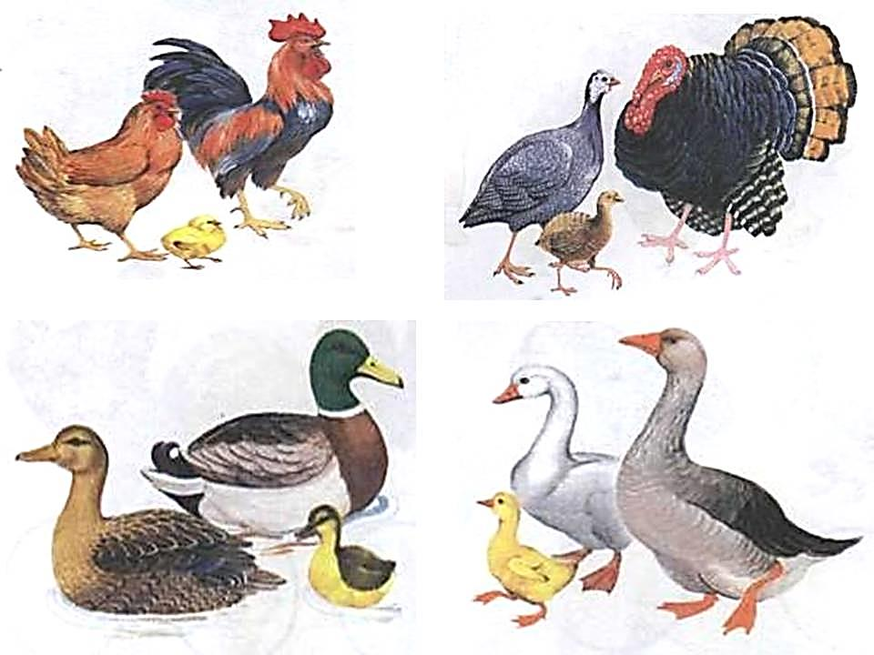

- "Назови ласково"

Петух….- петушок.  Утка…. – уточка  Гусенок..- гусёночек | Курица…- курочка  Цыпленок… цыплёночек  Утенок…-утёночек

- По какой дорожке цыпленок дойдет до мамы- курицы? Проведи её карандашом.
- Раскрась петушка. 